Отчёта по лабораторной работе №2

Дисциплина: архитектура компьютера

Рахматова Жылдыз Талантбековна

Содержание

# 1 Цель работы

Целью работы является изучить идеологию и применение средств контроля версий. При- обрести практические навыки по работе с системой git

# 2 Задание

1. Настройка Githab
2. Базовая настройка git
3. Создание SSH ключа
4. Сознание рабочего пространства и репозитория курса на основе шаблона
5. Сознание репозитория курса на основе шаблона
6. Настройка каталога курса
7. Выполнение задания для самостоятельной работы

# 3 Выполнение лабораторной работы

## 3.1 Настройка Githab

Создаем учетную запись на сайте Githab(рис. 1).

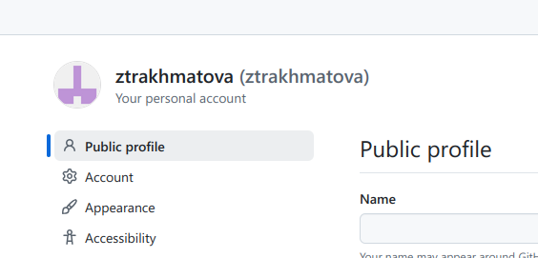

Рис. 1: Аккаунт в githab

## 3.2 Базовая настройка git

Открываем терминал и делаем предварительную конфигурацию git(рис. 2).

Рис. 2: Предварительная конфигурация git

Рис. 2: Предварительная конфигурация git

Настроим utf-8 в выводе сообщений git (рис. 3)

Рис. 3: Настройка кодировки

Рис. 3: Настройка кодировки

Зададим имя для начальной ветки(рис. 4)

Рис. 4: создадим имя для начальной ветки

Рис. 4: создадим имя для начальной ветки

Применение параметров autocrlf и safecrlf(рис. 5)

Рис. 5: параметры

Рис. 5: параметры

## 3.3 Создание SSH ключа

Для последующей идентификации пользователя необходимо сгенерировать пару ключей(рис. 6)

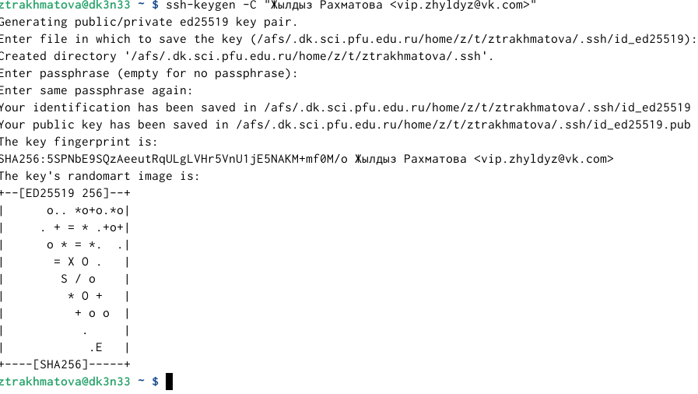

Рис. 6: генерация ключа

Далее нужно добавить ключ (рис. 7)

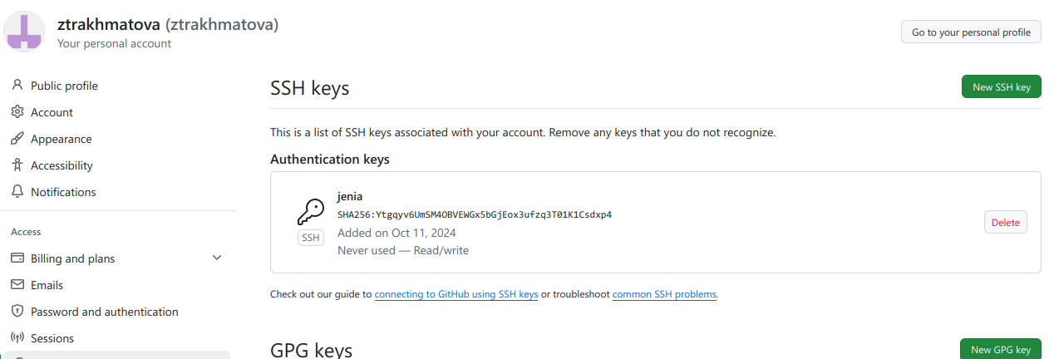

Рис. 7: добавление ключа

## 3.4 Сознание рабочего пространства и репозитория курса на основе шаблона

Создаем каталог «архитектура компьютера» (рис. 8)

Рис. 8: каталог “архитектура компьютера”

Рис. 8: каталог “архитектура компьютера”

## 3.5 Сознание репозитория курса на основе шаблона

Далее создадим репозиторий курса(рис. 9)

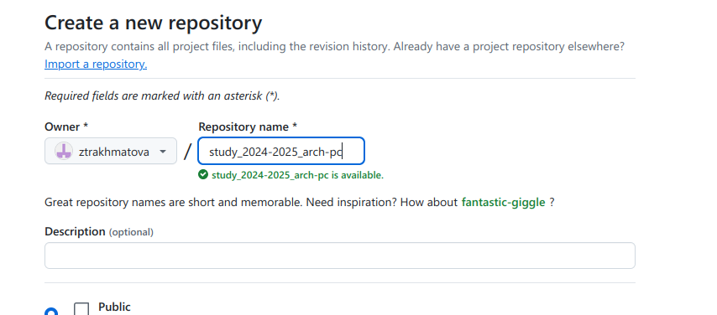

Рис. 9: окно создания репозитория

Переходим в каталог курса и копируем репозиторий(рис. 10)

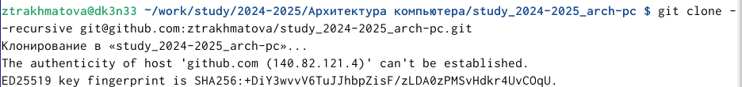

Рис. 10: копирование репозитория

(рис. **¿fig:0011?**) 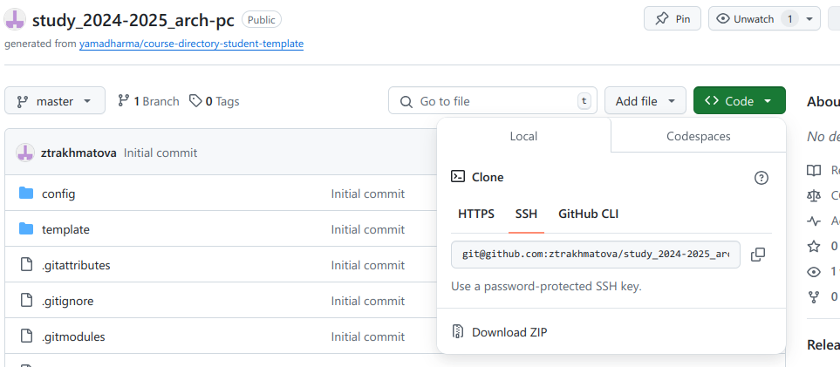

## 3.6 Настройка каталога курса

Далее переходим в каталог и удаляем лишние файлы(рис. 11)

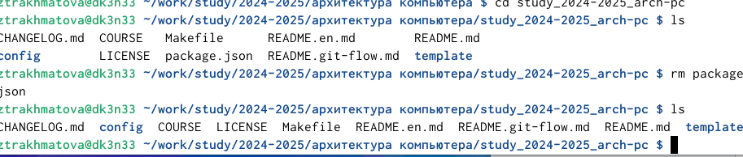

Рис. 11: удаление лишних файлов и проверка

Создадим необходимые каталоги и отправим на сервер(рис. **¿fig:0013?**) 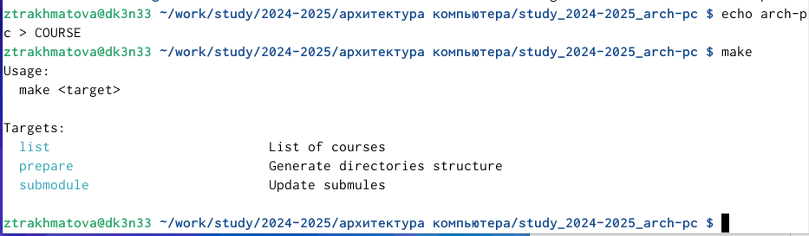

# 4 Выводы

Выполнив данную лабораторную работу я обрела теоретические и практические знания в использовании Linux и github. При помощи консоли я научилась проводить стандартные процедуры при наличии центрального репозитория, настраивать github, создания SSH ключа, сохранение и отправка изменений на локальном репозитории.